

**实验三 直升机姿态控制系统设计**

班级：自动化2104班

姓名：李相宜 2215015011

马茂原 2216113438

联系方式：15029277956

指导老师：景洲

日期： 2024年4月13日

**预习报告**

**马茂原 预习**

1. **写出直升机垂直起飞和降落、 悬停等控制系统与飞行动力学的基本原理， 控制难点在哪里。**

直升机能够实现垂直起飞、悬停和降落的关键在于它的旋翼系统。旋翼通过旋转产生**升力**,使直升机能够垂直升降。

控制直升机飞行动力学的**主要系统**包括:

1. 旋翼系统：主旋翼产生大部分升力,通过改变旋翼桨距和旋转速度来调节升力大小。尾旋翼提供反向力矩,抵消主旋翼产生的旋转力矩,使直升机保持稳定。
2. 传动系统：将发动机的动力传递给主旋翼和尾旋翼,使其旋转。

3. 飞行控制系统：包括方向舵、旋翼集流器等,用于改变旋翼的桨距和方向,实现俯仰、横滚、航向的控制。提供控制反馈,维持直升机飞行姿态。

控制的**难点**:

1. 动力学耦合：直升机的六个自由度(三个位移,三个姿态角)相互耦合,需要协调控制。

2. 非线性和非最小相位特性：升力随着来流速度和攻角的变化呈现明显的非线性。

3. 外部干扰：需要抵御风等外部干扰的影响,维持稳定飞行。

1. **写出 PID 控制算法及各参数的作用， 对系统性能的影响， 应用于那些控制对象。**

PID控制算法由三个基本控制模式组成:比例(Proportional)、积分(Integral)和微分(Derivative)。通过对被控对象的误差信号进行线性组合,可以获得控制量的调节值。

PID控制算法的表达式为:



其中: 是控制器的输出量，是系统的误差,即设定值与实际值的差，是比例系数是积分系数，是微分系数。

参数的**作用**:

1. 比例(P)项: 根据当前误差的大小决定控制输出，提高系统响应速度,但存在静差。

2. 积分(I)项: 通过累加误差来消除静差，消除静差,但会引入振荡和延迟。

3. 微分(D)项: 根据误差的变化率决定控制输出。预测系统行为,提高控制前馈,减小超调量。

对系统性能的**影响**:

1. Kp增大:加快系统响应,但超调量也增大,甚至引起振荡。

2. Ki增大:加速消除静差,但超调量也增大,响应变慢。

3. Kd增大:减小超调量和振荡,但对高频噪声敏感。

PID控制在工业上的应用:

1. 运动控制系统：机器人关节运动控制、伺服电机位置控制等。

2. 过程控制系统：温度控制、液位控制、压力控制等。

3. 电力电子系统：直流电机速度控制、逆变器电压控制等。

**3.写出 PID 参数经验调整方法**

PID 参数经验**调整方法**步骤如下:

1. 获取一组初始PID参数值

获得初始PID值,使系统能够基本维持闭环控制并有一定的动态响应能力。

2. 闭环试运行并观察系统响应

将PID控制器与被控对象连接,进行闭环控制。观察系统在给定输入指令信号下的实际输出响应曲线。

3. 判断系统响应性能

根据响应曲线,判断如下几个主要性能指标:稳态误差、上升时间和调节时间、超调量、稳态振荡程度

4. 调整PID参数

根据上述性能指标进行分析判断,并依据经验调整PID参数:

1. 缩小稳态误差:增大Ki

B. 减小上升时间:增大Kp,适当增大Ki

C. 减小超调量和振荡:减小Kp,增大Kd

D. 改善调节时间:适当增大Kp和Ki

5. 重复步骤2-4

进行反复试验,不断调整PID参数,直至满足系统响应要求。

**李相宜 预习**

## 1.写出直升机垂直起飞和降落、 悬停等控制系统与飞行动力学的基本原理， 控制难点在哪里。

直升机垂直起飞、降落和悬停等动作的实现，主要依赖于其独特的控制系统与飞行动力学原理。

直升机垂直起降的基本原理主要是通过其旋翼系统产生升力和推力。旋翼系统，包括主旋翼和尾旋翼，是直升机的关键部分。在起飞时，旋翼旋转产生向上的升力，当升力大于直升机重力时，直升机便能垂直上升。降落时，通过减小旋翼的转速和角度，降低升力，使直升机平稳着陆。悬停是直升机在某一高度上保持位置和方向不变的飞行状态。要实现悬停，需要精确控制旋翼的拉力，使其在铅锤面上的分力等于重力，以保持高度不变。同时，还需通过操纵驾驶杆使旋翼拉力的水平分力与水平风的合力为零，以保持位置稳定。此外，直升机的尾桨也起到关键作用，其拉力或推力力矩与旋翼的反扭矩合力距为零，以保持直升机的方向稳定。

直升机的控制系统和飞行动力学的控制难点为如下几点：首先，旋翼叶片的收放调节是一大挑战。在不同飞行阶段和动态环境下，叶片的收放位置需要实时调整，这对操作员的技能和反应速度提出了高要求。其次，在悬停状态中，操纵驾驶杆以维持直升机的稳定也是一项技术活。操作员需要精准地控制驾驶杆，以应对直升机可能出现的各种加速度变化。

## 2.写出 PID 控制算法及各参数的作用， 对系统性能的影响， 应用于那些控制对象。

（1）PID（比例-积分-微分）控制算法是一种广泛应用的反馈控制算法，其通过计算偏差的比例（P）、积分（I）和微分（D）来进行控制量的调整，以达到控制目标。以下是对PID控制算法及其参数作用的详细解释，以及它们对系统性能的影响和适用的控制对象。

（2）PID控制算法的基本公式为：

[u(t) = K_p e(t) + K_i \int e(t) dt + K_d \frac{de(t)}{dt}]

其中：

(u(t)) 是控制器的输出。

(e(t)) 是目标值与实际值之间的偏差。

(K_p), (K_i), (K_d) 分别是比例、积分和微分系数，它们决定了控制算法对偏差的响应。

参数作用及对系统性能的影响

比例系数 (K_p)

作用：直接对偏差做出反应，减少偏差。

对系统性能的影响：

增大 (K_p) 可以加快响应速度，但可能导致系统振荡或不稳定。

减小 (K_p) 可以使系统更稳定，但响应速度变慢。

积分系数 (K_i)

作用：消除稳态误差，对累积的偏差进行补偿。

对系统性能影响：

增大 (K_i) 可以减小稳态误差，但可能增加超调量或导致系统不稳定。

减小 (K_i) 可以减少超调量，但可能增大稳态误差。

微分系数 (K_d)

作用：预测偏差的变化趋势，提前调整控制量，改善动态性能。

对系统性能影响：

增大 (K_d) 可以提高系统的响应速度，减少超调量，增加稳定性。

减小 (K_d) 可能使系统响应变慢，对突变信号的响应能力减弱。

（3）应用的控制对象

PID控制算法适用于许多控制对象，包括但不限于：

温度控制系统：如恒温箱、工业炉等。

位置控制系统：如机器人手臂、伺服电机等。

速度控制系统：如汽车巡航控制、电机转速控制等。

液体或气体流量控制系统：如化工过程控制、供水系统等。

在这些系统中，PID控制算法可以有效地根据实时反馈调整控制量，使系统输出接近或达到期望目标。不过，具体参数的选择需要根据实际应用场景和系统特性进行调整和优化。在实际应用中，通常还需要结合其他控制策略或算法，以提高系统的鲁棒性和适应性。

## 3.写出 PID 参数经验调整方法

PID参数的经验调整方法主要依赖于对系统响应的观察和逐步调整。以下是常用的经验调整方法：

（1）比例参数（(K_p)）的调整：

初始时，将比例参数设为一个较小的值。

通过试验观察系统的响应情况。如果系统的响应过冲很大，即超过了期望的范围或出现了震荡，这说明比例参数设置得太大。此时，应减小比例参数的值。

如果系统的响应过于迟缓，即响应速度远低于期望，那么比例参数可能设置得太小。此时，应适当增加比例参数的值。

反复调整比例参数，直到系统的响应达到理想状态，既不过冲也不过于迟缓。

（2）积分参数（(K_i)）的调整：

同样，将积分参数初始化为一个较小的值。

观察系统响应中是否存在稳态误差，即系统是否能在长时间运行后稳定在期望值附近。如果存在稳态误差，说明积分参数可能设置得太小。

增大积分参数的值，逐步减少稳态误差。但要注意，如果积分参数设置得过大，可能导致系统出现过冲或震荡。

根据系统响应的稳态误差情况，逐步调整积分参数，直至稳态误差达到可接受的范围。

（3）微分参数（(K_d)）的调整：

微分参数通常初始设置为0。

观察系统响应的动态特性，特别是系统对突变信号的响应能力。如果系统响应过冲或震荡，说明微分参数可能需要增加。

逐步增加微分参数的值，观察系统响应的改善情况。微分参数的增加通常有助于提高系统的响应速度和稳定性。

如果增加微分参数后系统响应变得不稳定或过于敏感，应适当减小微分参数的值。

在调整PID参数时，要注意参数之间的相互影响。改变一个参数可能会导致之前已经调整好的其他参数不再最优。因此，调整过程可能需要反复进行，直到找到一组能使系统性能达到最佳的PID参数组合。

**一、实验目的**

1. 了解直升机结构和飞行原理，垂直起飞和降落、悬停等控制原理。
2. 熟悉 PID 算法与参数对系统性能的影响，掌握 PID 应用与参数调整。
3. 掌握 LabVIEW 图形化编程方法。

**二、实验设备与软件**

1. 软件系统：Win7 系统，Labview2015 开发软件。
2. 硬件设备：计算机，NI ElvisⅡ实验平台，直升机模拟系统一套。

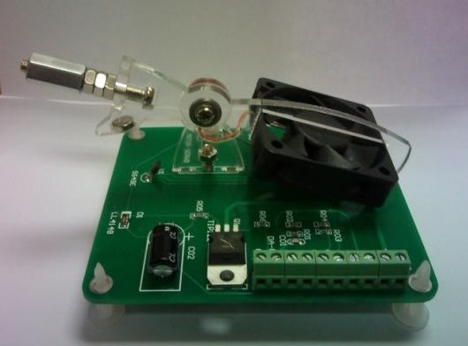

## 直升机模拟系统接口

|  |  |  |
| --- | --- | --- |
| **序号** | **端子** | **端子说明** |
| **1** | **+12V** | **+12V 电源正极** |
| **2** | **GND** | **+12V 电源地** |
| **3** | **+5V** | **+5V 电源正极** |
| **4** | **GND** | **+5V 电源地** |
| **5** | AIN3 | 3 号模拟量检测端子，螺旋桨电机电压检测端子 |
| **6** | AIN2 | 2 号模拟量检测端子，螺旋桨电机电压检测端子 |
|  |  |  |
|  |  |  |
|  | **DA-OUT0** | **模型控制信号输入端子，螺旋桨电机电压控制端子** |
|  | **AGND** | **模拟地线** |

1. **SS49E 系列霍尔效应线性位置传感器**

SS49E 和 SS59ET 系列经济型线性霍尔效应传感器，为小型、通用、线性、霍尔效应传感器装置，它的运行依靠永久磁铁或电磁铁的磁场。线性电流源输出电压由供电电压设定，并随磁场强度成比例地变化。集成电路具有低噪声输出的特点，致使不再需要采用外部滤波。它还包括有薄膜式电阻，能提高温度的稳定性和准确性。这些线性霍尔效应传感器的工作温度范围为-40℃至 100℃（-40°F 至 212°F），适用于各种商业、用户和工业环境条件。

SS49E/SS59ET 系列霍尔效应线性位置传感器应用范围：电流传感，电动机控制，位置传感，磁码读数，旋转编码器，铁金属探测器，振动传感，液位传感，重量传感。

## 螺旋桨性能参数

* 额定电压：12V
* 电流：0.17A
* 功率：2.14W
* 额定转速：10000rpm
* 最大气流：0.322CMM，11.4CFM
* 最大风压：0.332inAq，8.432mmAq
* 噪音水平：39.1dB/A

## NI ElvisⅡ开发平台实验中用到的接口：

* 8 个模拟量输入接口 AI0-AI7 中的选两个接采样点，其中“+”接信号端，“-”端接地。
* 可变电源 VPS 的 Supply+输出控制电压信号，范围 0-10V。
* 电源：+5V、GND

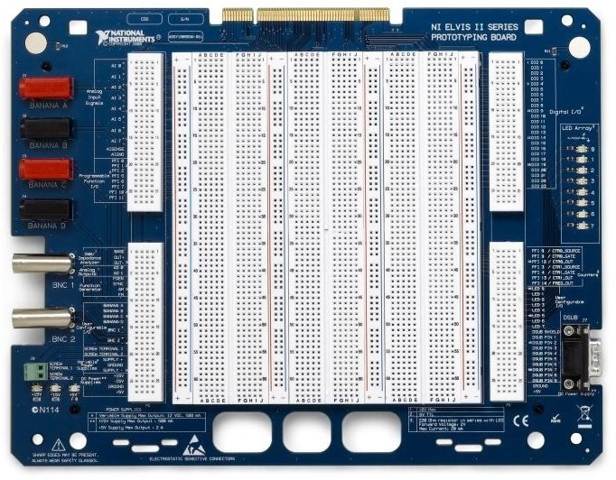

**AI0-AI7**

**VPS**

**+5V/GND**

* 直升机与 ELVIS 接线端子对应表如下：（**\*注意共地**）

|  |  |  |
| --- | --- | --- |
| **序号** | **直升机接线端子** | **ELVIS 对应端子** |
| **1** | **+12V** | **外部电源/电池**  **+12V/GND** |
| **2** | **GND** |
| **3** | **+5V** | **+5V** |
| **4** | **GND** | **GND** |
| **5** | AIN3 |  |
| **6** | AIN2 |  |
|  |  |  |
|  |  |  |
| **9** | **DA-OUT0** | **VPS（Supply+）** |
| **10** | **AGND** | **GND** |

**三、直升机控制设计思路与方案**

基于实验要求,对于直升机姿态(俯仰、平姿和仰姿)的控制思路如下：

1. 建模

本实验中,我们可以先将模型简化为只考虑俯仰、平姿和仰姿，仅一个转动自由度。忽略平动运动和部分非线性项,建立一个线性化模型。这样可以降低模型复杂度,有利于控制器设计。

2. 传感器

直升机模型使用了SS49E线性霍尔效应位置传感器来测量俯仰角、平姿角和仰姿角。这是合适的选择,因为霍尔传感器可以直接测量角度,且线性度好。

3. 控制器设计

采用PID控制器,对于直升机姿态需要设计一个PID控制环。PID控制算法简单,广泛应用于工业领域。P(比例)对跟踪性能影响最大,但不能消除稳态偏差；I(积分)环主要消除静差,但会导致响应时间变大；D(微分)环可以提高系统响应速度,但对高频噪声敏感。

4. PID参数调节

PID参数的调节是控制系统设计的关键。我们根据系统响应特性对P/I/D分量进行试调，调节过程中需要注意系统的稳定性,避免出现持续震荡等现象。

5. 编程实现

最后在LabVIEW环境下,将各子系统集成为完整的控制系统。实现的主要功能包括:实时读取传感器数据，执行PID控制算法,计算控制量输出给驱动器；制作出人机交互界面,显示系统状态、设置目标值和切换手动/自动模式。

1. **LabVIEW的实现过程中的关键步骤**

我们首先使用LabVIEW自带的PID控制器，对直升机进行PID控制。其LabVIEW程序如图1所示。

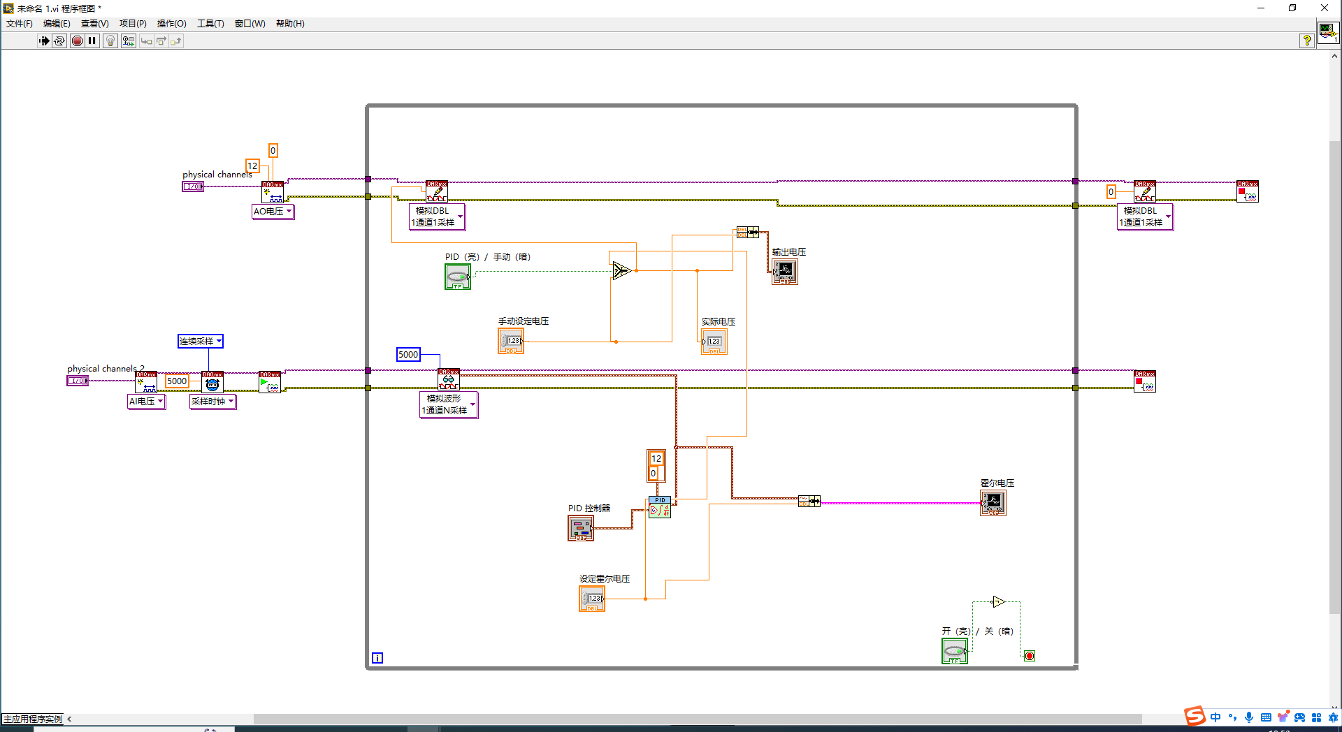

图1 自带 LabVIEW程序

其LabVIEW 程序的关键步骤为：

1. 数据采集模块

使用 LabVIEW 的 DAQ 获取来自直升机位置传感器的模拟量输入；配置采集通道 AI0 和 AI1,对应直升机姿态的输入输出；设置采样率、采样模式等参数；使用 DAQ读取采样数据。

2. 数据处理模块

该模块对采集的原始数据进行处理,以获得直升机的当前姿态角度。使用公式节点将模拟量转换为实际角度值；设置期望的目标姿态角度；计算角度偏差作为 PID 控制器的输入。

3. PID 控制模块

该模块是系统的核心,使用 LabVIEW 内置的PID VI实现对直升机姿态的 PID 控制。该模块包括PID 控制模式选择；手动设置或自动调节 PID 参数；设置控制范围；PID VI 的输入连接到角度偏差,输出为控制量。

4. 控制量输出模块

该模块将 PID 控制器的输出转化为实际控制量,即电压信号,并输出给驱动直升机的电机。将 PID 输出转换为模拟量控制电压范围；使用模拟量写入 VI 将控制电压输出到 ELVIS 平台的 VPS 端口。

5. 显示与界面模块

该模块实现了人机交互界面,显示系统状态和控制参数。使用图表控件显示实时姿态角度和历史曲线；使用数字显示控件显示设定值和 PID 输出；使用控制按钮切换手动/自动模式,调节 PID 参数。

之后，我们自己手动制作PID控制器，对直升机进行PID控制。其LabVIEW程序如图2所示。

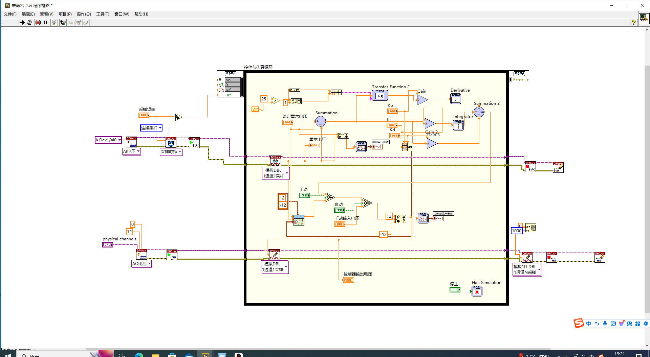

图2 手动制作LabVIEW程序

其LabVIEW 程序的关键步骤为：

1. 数据采集模块

该模块使用DAQ助手从直升机位置传感器获取模拟量输入数据。配置物理通道AI0和AI1,设置采样率、采样模式等参数,使用DAQ读取原始数据。

2. 数据处理模块

该模块将采集到的原始模拟量转换为实际角度值,并计算与目标值的偏差,作为PID控制器的输入。从控制界面获取目标角度设定值,计算实际角度与目标角度的偏差。

3. PID控制算法模块

这是程序的核心部分,手写实现了标准的PID控制算法。关键步骤包括:

使用积分器和微分器VI分别计算误差的积分和导数.，分别对误差、积分值和导数值进行增益调整(KP、KI、KD)，将三者累加,得到最终的PID控制输出。

4. 控制量输出模块

该模块将PID控制输出转化为实际的控制电压信号,输出给驱动电机。限幅器限制PID输出在合理范围内，将限制后的值转换为模拟控制电压通过模拟量写入输出控制电压到ELVIS平台。

5. 仿真模块

该模块包含了直升机的简化仿真模型,可用于算法验证和系统测试。将控制输出馈入直升机仿真模型，从模型获取仿真后的响应状态。

6. 显示与界面模块

该模块实现了图形化的人机交互界面。波形图显示实时角度、偏差和控制输出曲线，数字显示目标值、实际值和各PID参数，控制按钮和旋钮,设定目标值和调节PID参数。

1. **不同 PID 参数下的直升机姿态控制**

**使用LabVIEW自带的PID控制器，对直升机姿态进行PID控制的结果如图3-图13所示。**

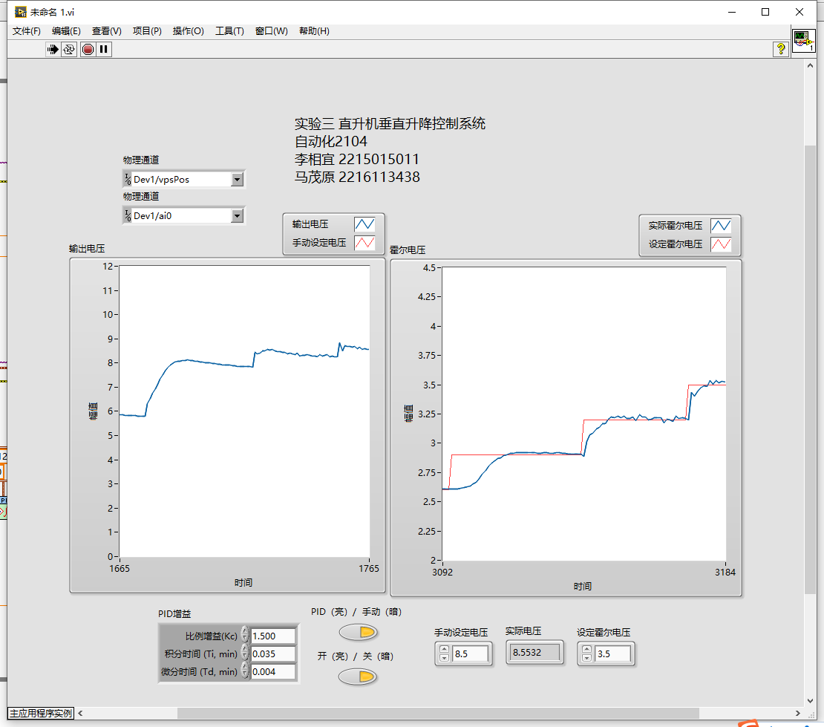

图3 Kc=0.5，Ti=0.035，Td=0.004

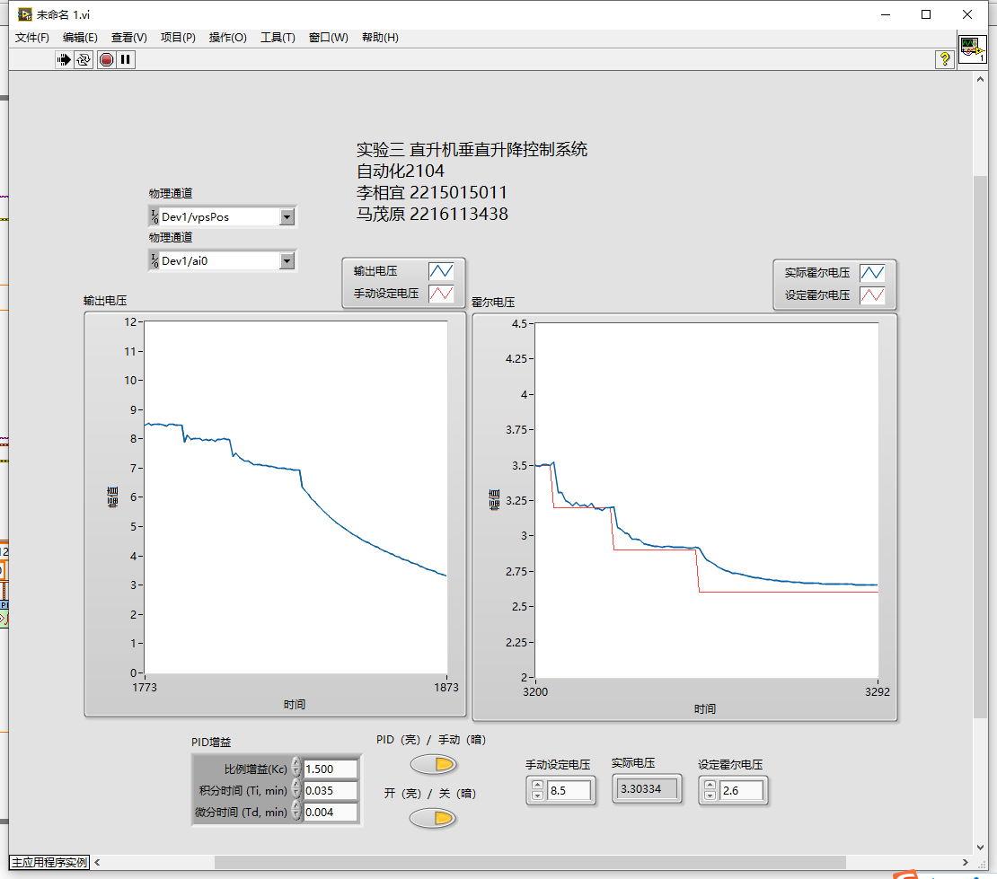

图4 Kc=0.5，Ti=0.035，Td=0.004

1. **不同比例参数Kc**

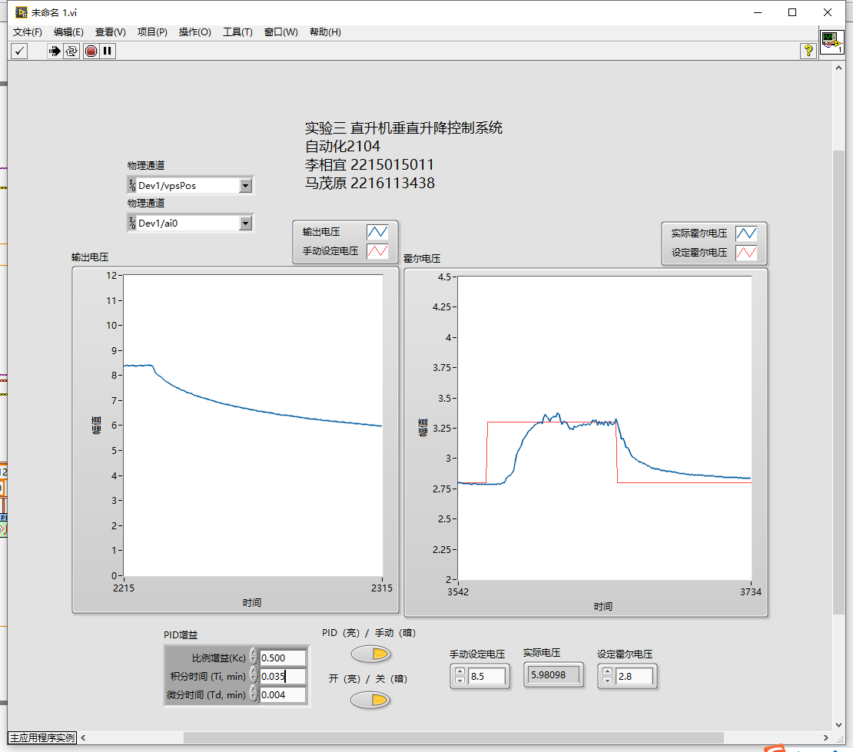

图5 Kc=0.5，Ti=0.035，Td=0.004

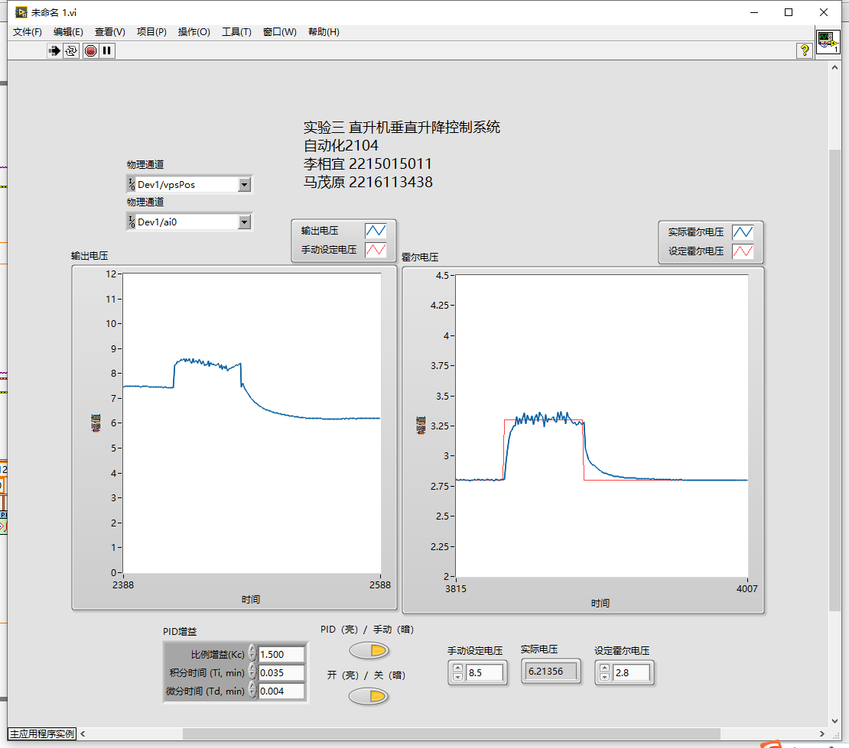

图6 Kc=1.5，Ti=0.035，Td=0.004

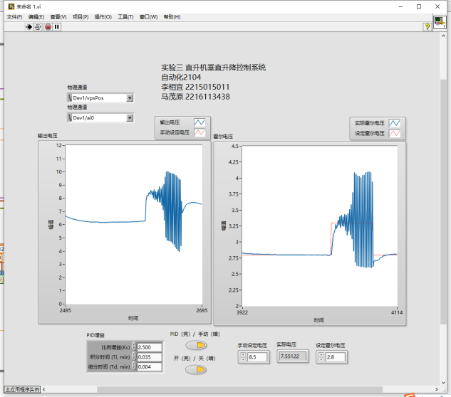

图7 Kc=2.5，Ti=0.035，Td=0.004

1. **不同积分参数Ti**

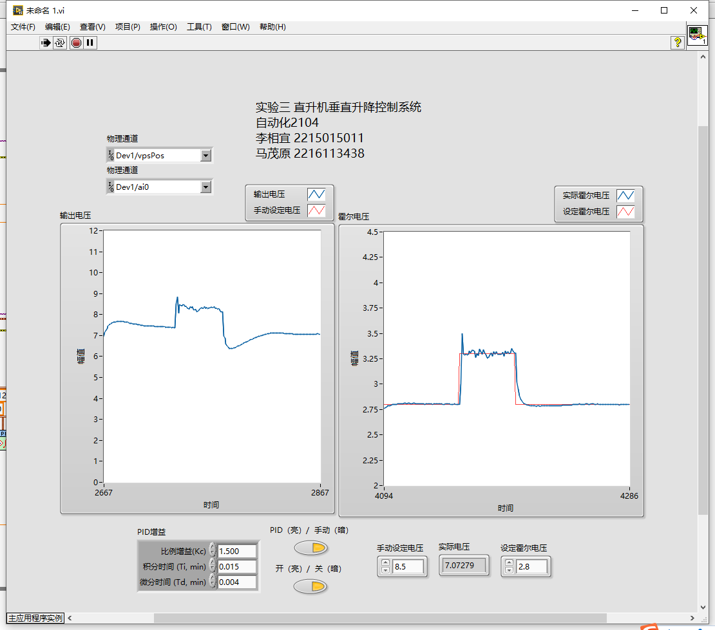

图8 Kc=1.5，Ti=0.015，Td=0.004



图9 Kc=1.5，Ti=0.035，Td=0.004

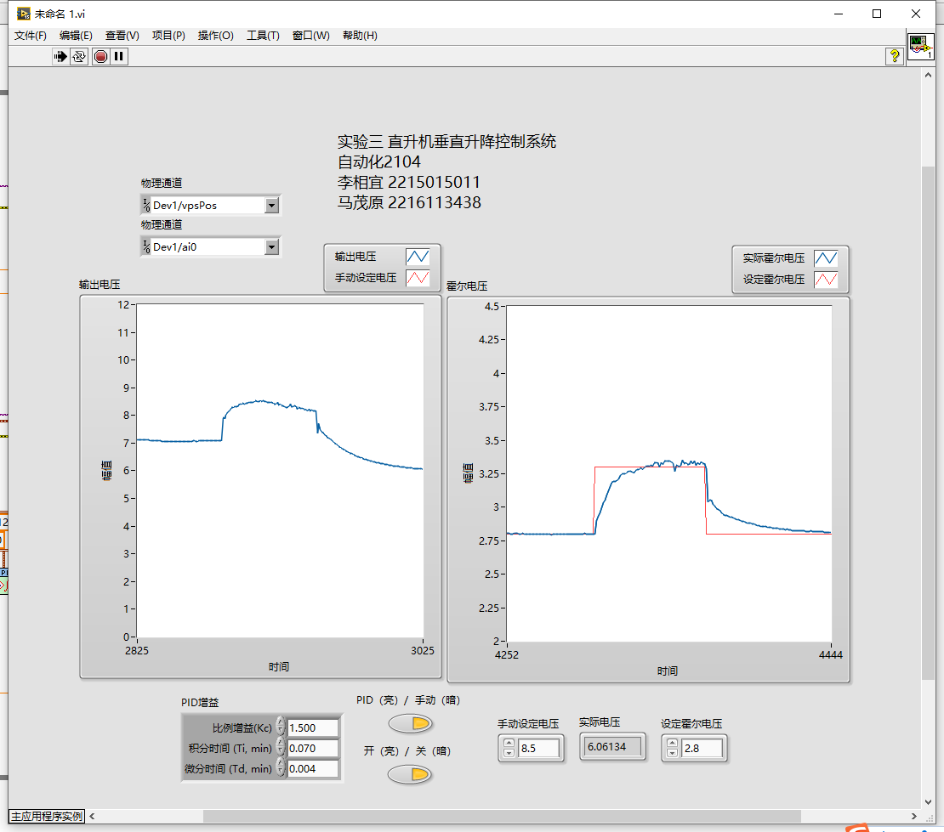

图10 Kc=1.5，Ti=0.070，Td=0.004

1. **不同微分参数Td**

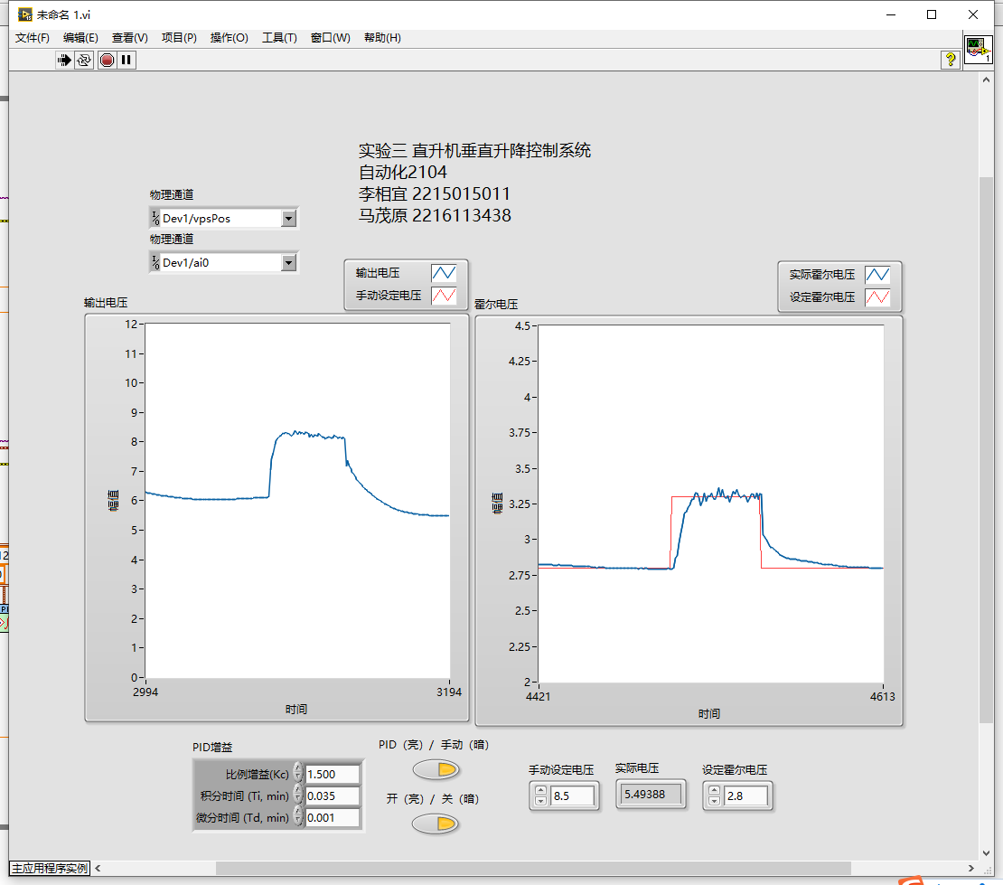

图11 Kc=1.5，Ti=0.035，Td=0.001



图12 Kc=1.5，Ti=0.035，Td=0.004

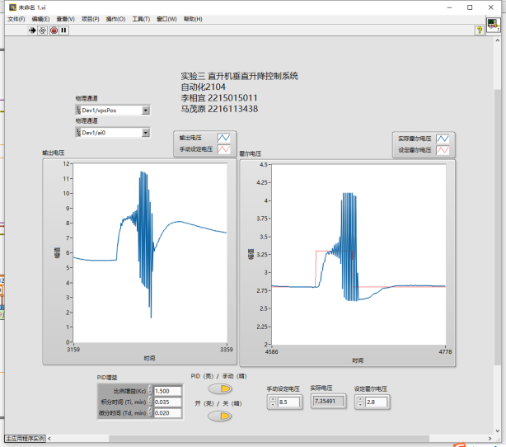

图13 Kc=1.5，Ti=0.035，Td=0.020

手动设置电压，对直升机进行姿态控制的情况如图14-图26所示。

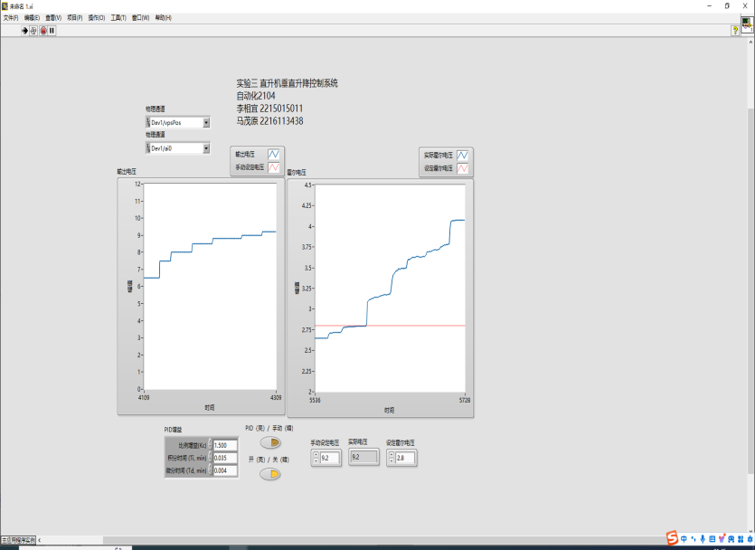

图14 俯姿至仰姿

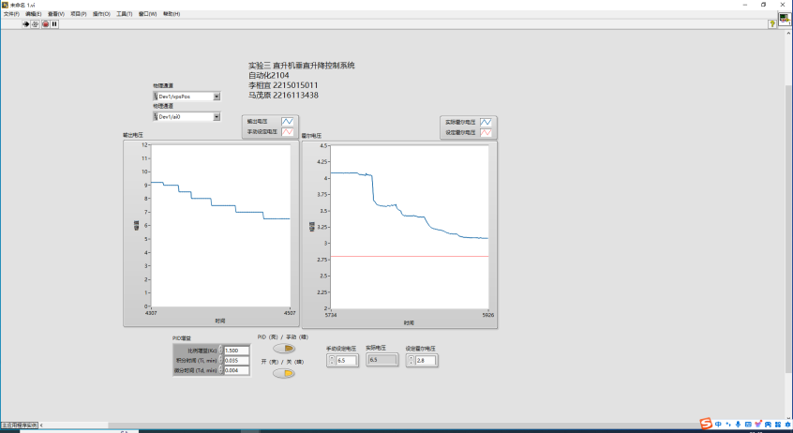

图15 仰姿至俯姿

**手动编写PID控制器，对直升机姿态进行PID控制的结果如图16-图13所示。**

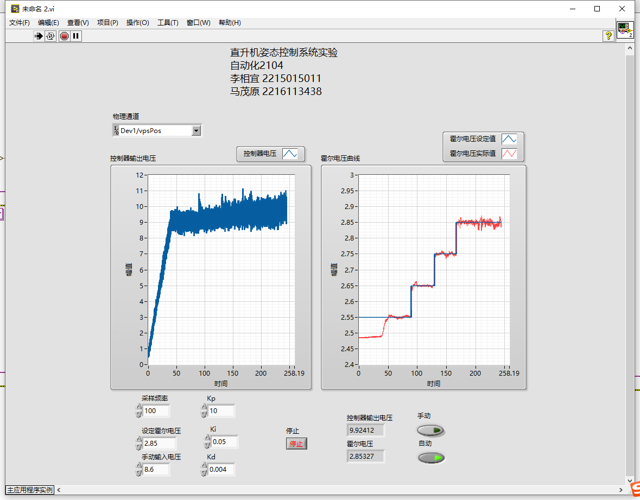

图16 Kp=10，Ki=0.05，Kd=0.004

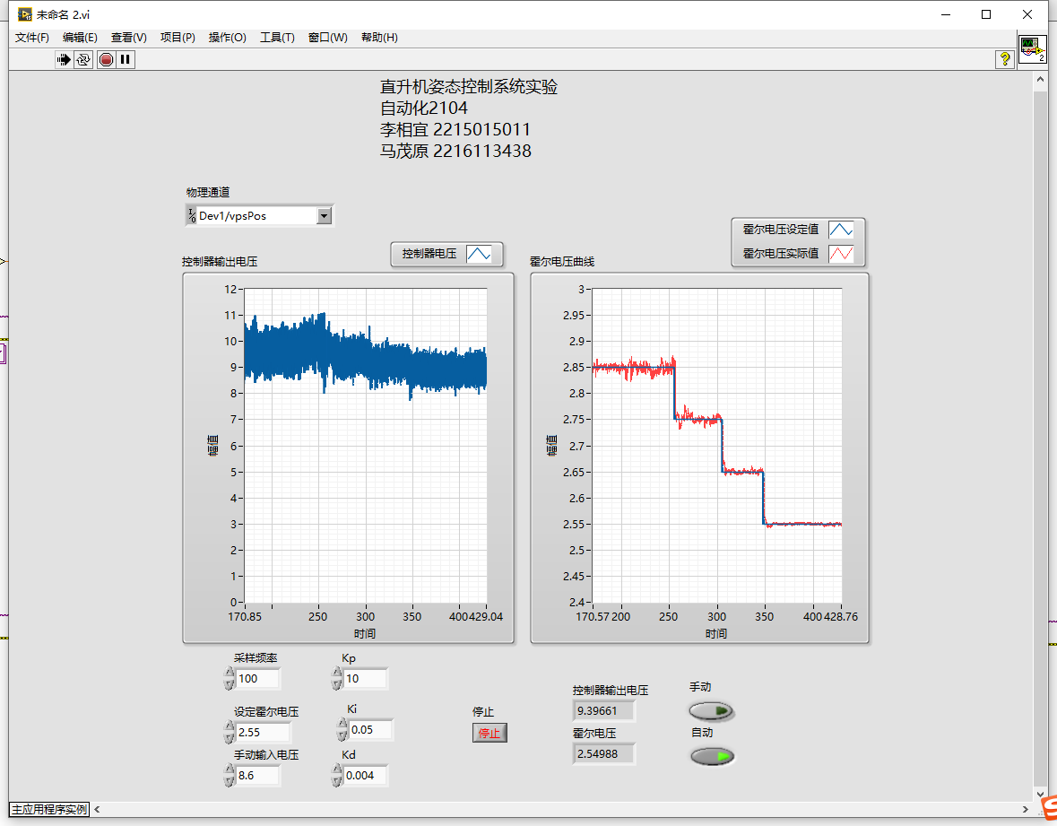

图17 Kp=10，Ki=0.05，Kd=0.004

1. **不同比例参数Kc**

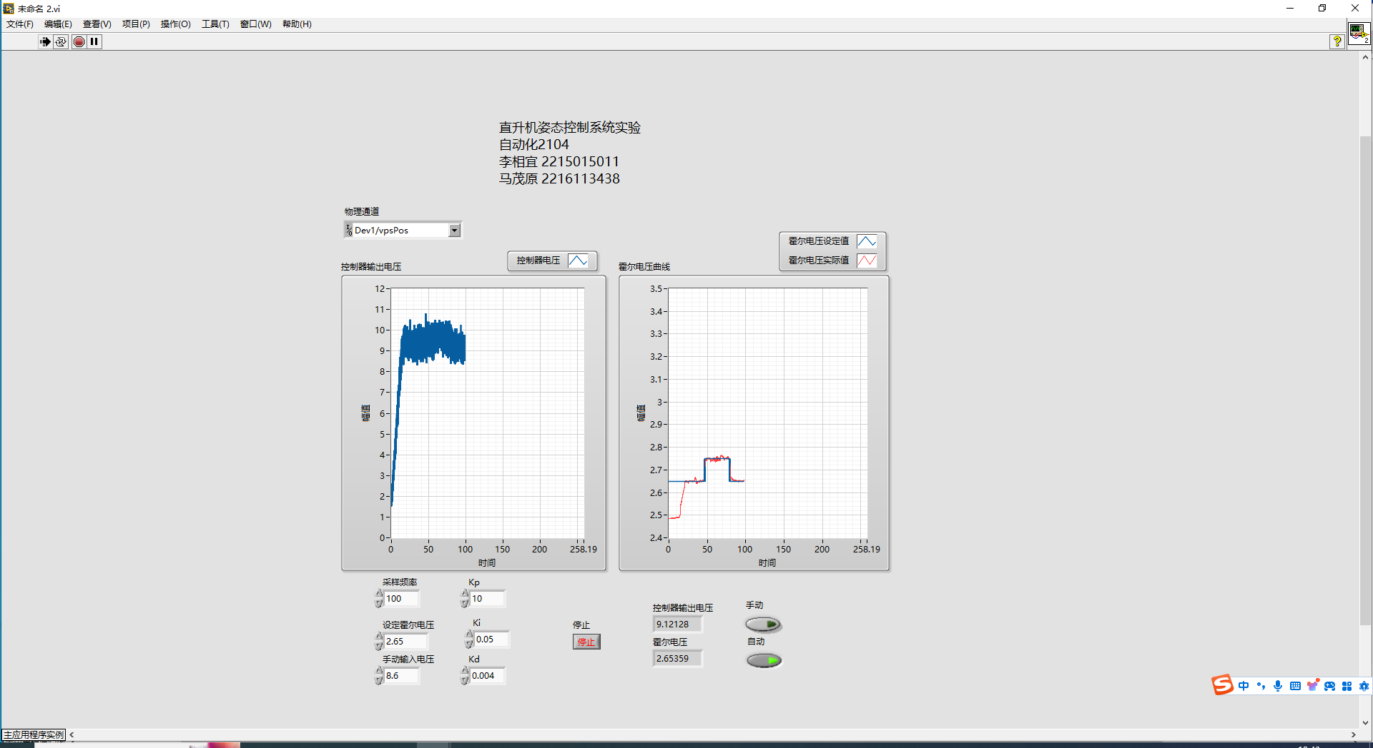

图18 Kp=10，Ki=0.05，Kd=0.004

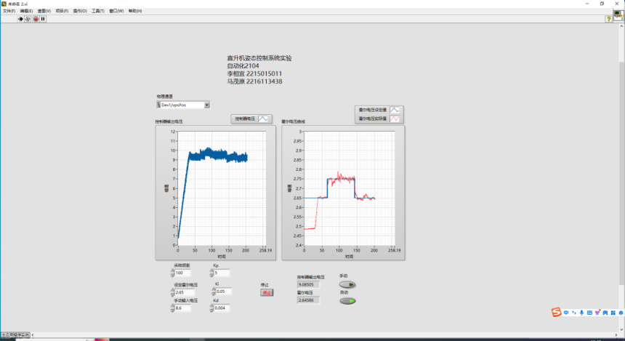

图19 Kp=5，Ki=0.05，Kd=0.004

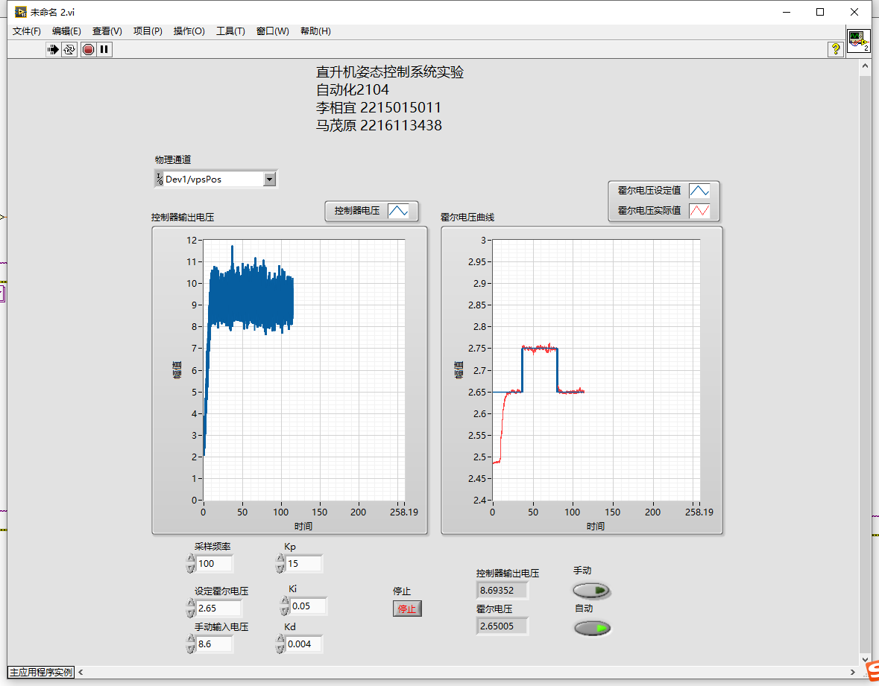

图20 Kp=15，Ki=0.05，Kd=0.004

1. **不同积分参数Ki**



图21 Kp=10，Ki=0.05，Kd=0.004

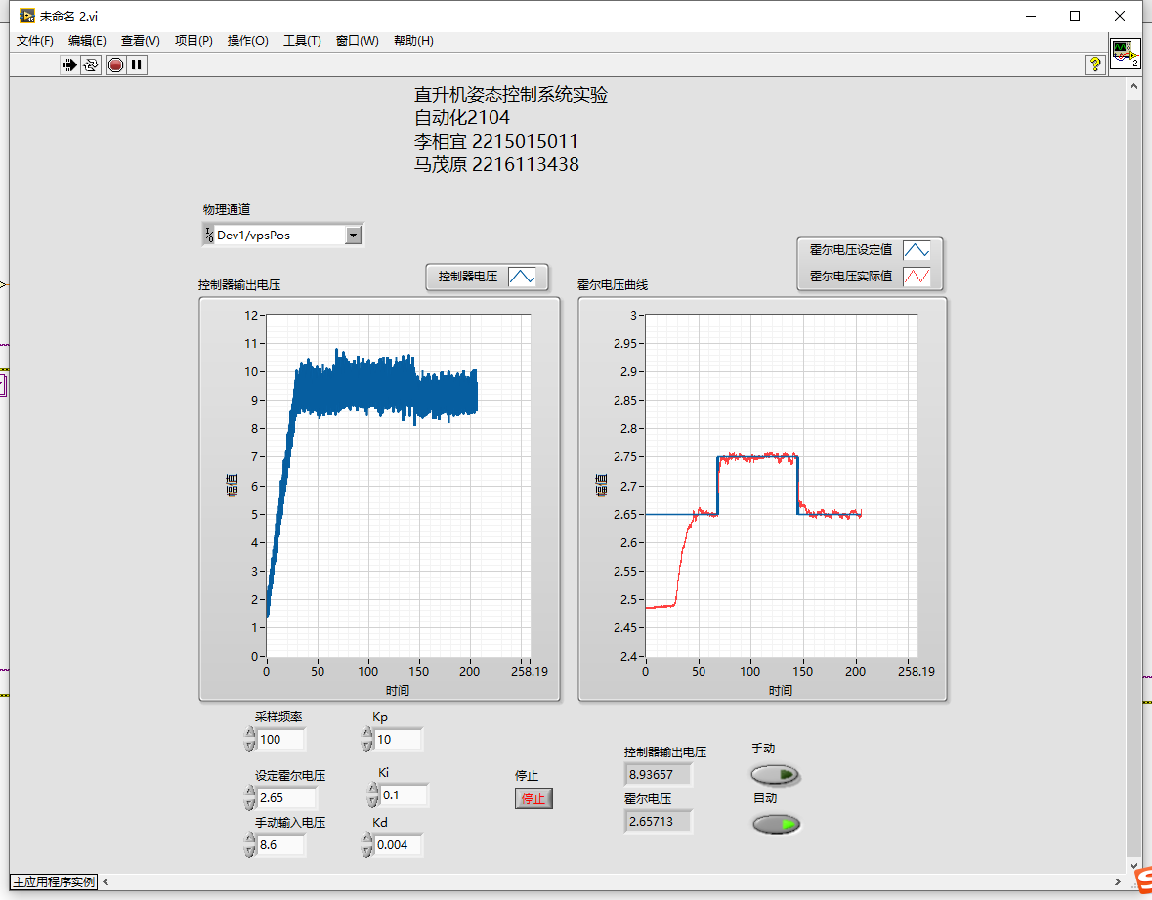

图22 Kp=10，Ki=0.1，Kd=0.004

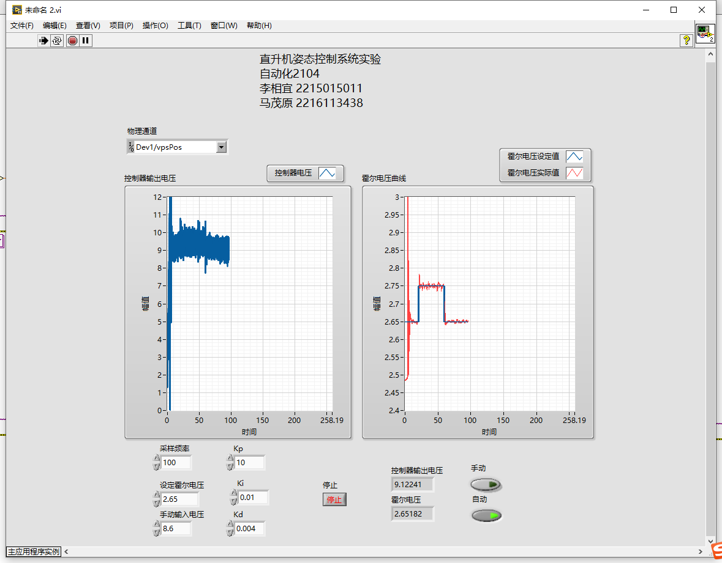

图23 Kp=10，Ki=0.01，Kd=0.004

1. **不同微分参数Kd**



图24 Kp=10，Ki=0.05，Kd=0.004

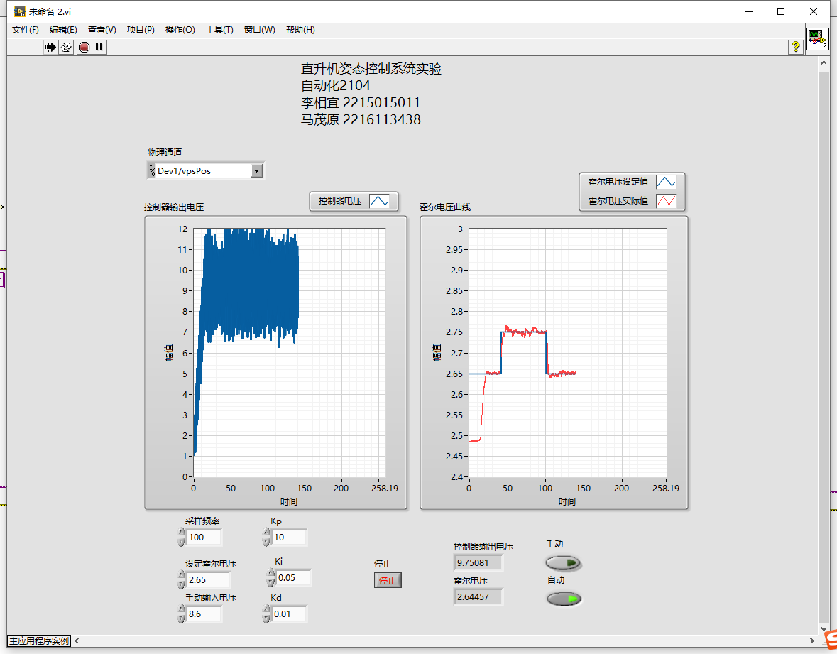

图25 Kp=10，Ki=0.05，Kd=0.01

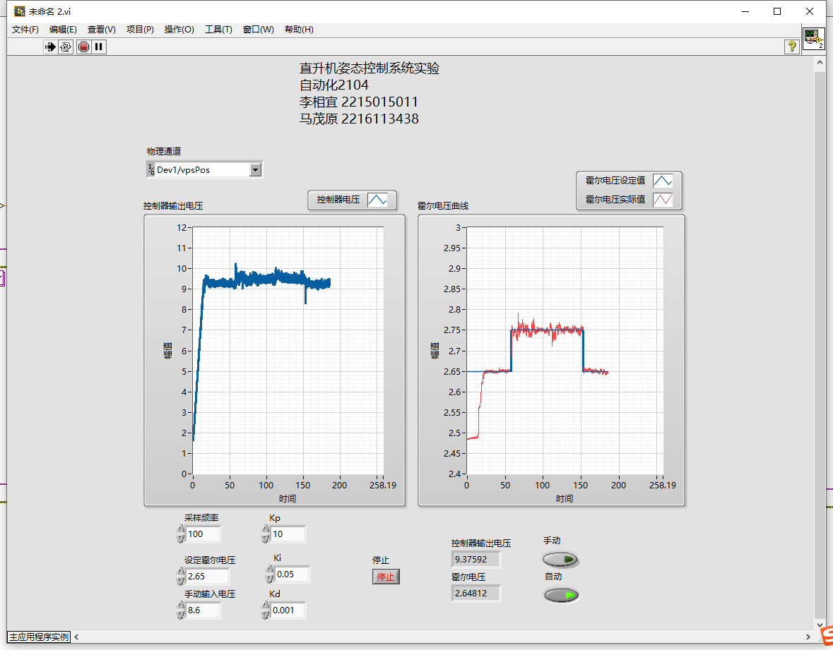

图26 Kp=10，Ki=0.05，Kd=0.001

依次设置Kp，Ki，Kd的动态效果如图27-图29所示：

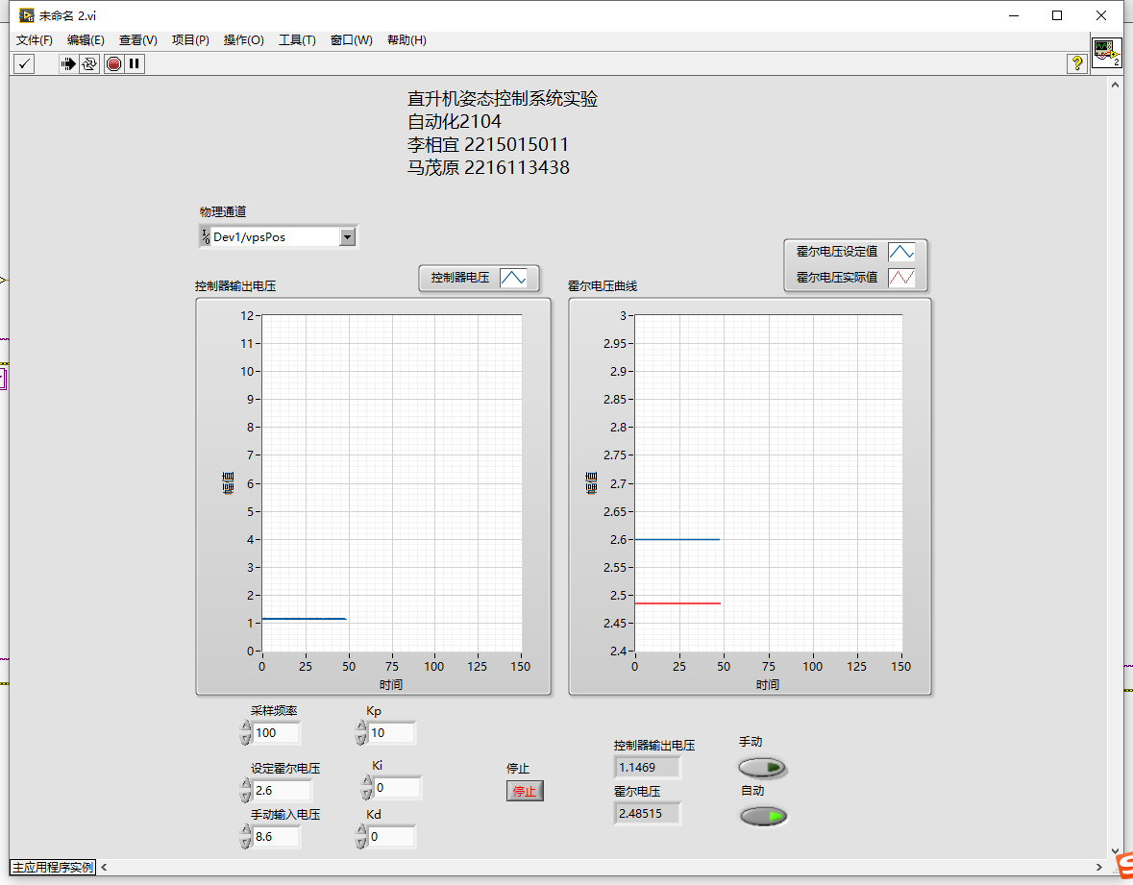

图27 Kp=10，Ki=0，Kd=0

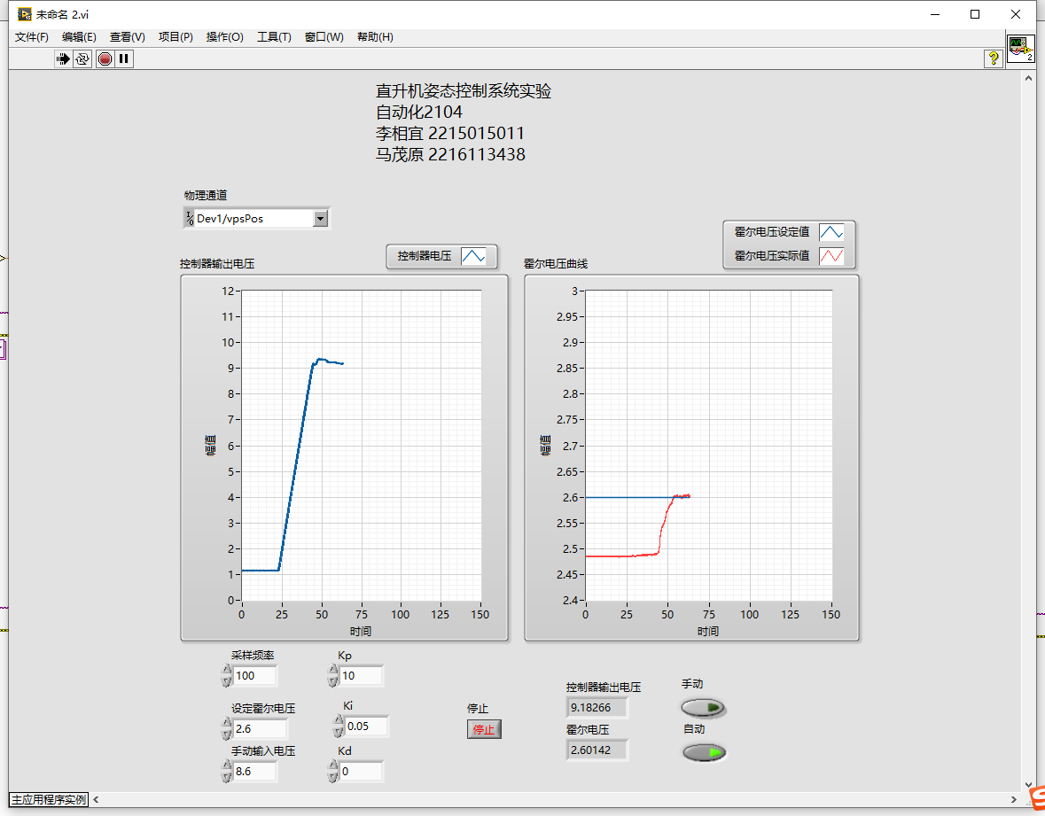

图28 Kp=10，Ki=0.05，Kd=0

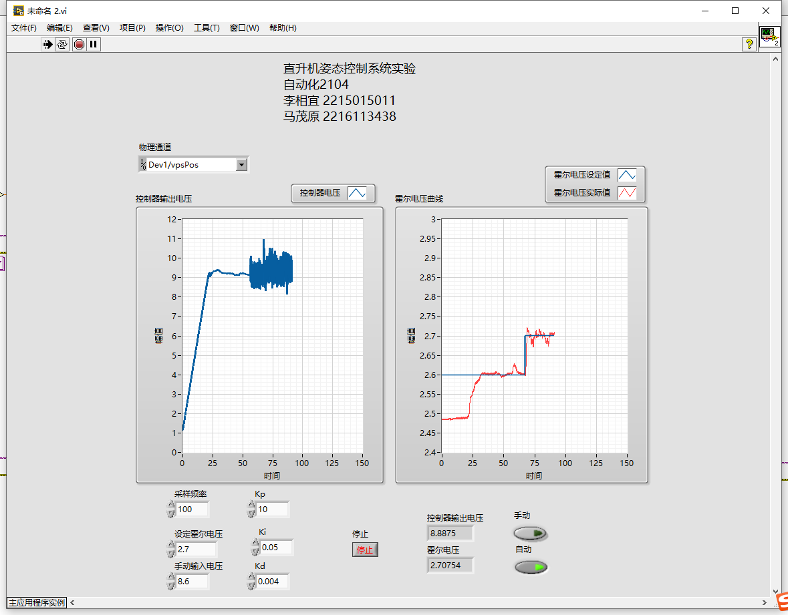

图29 Kp=10，Ki=0.05，Kd=0.004

手动设置电压，对直升机进行姿态控制的情况如图30-图31所示。

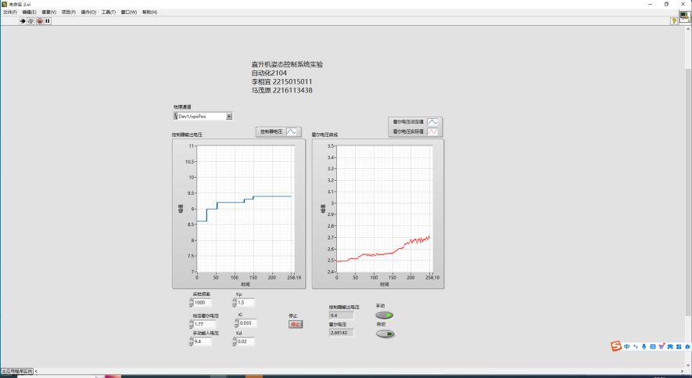

图30 俯姿至仰姿

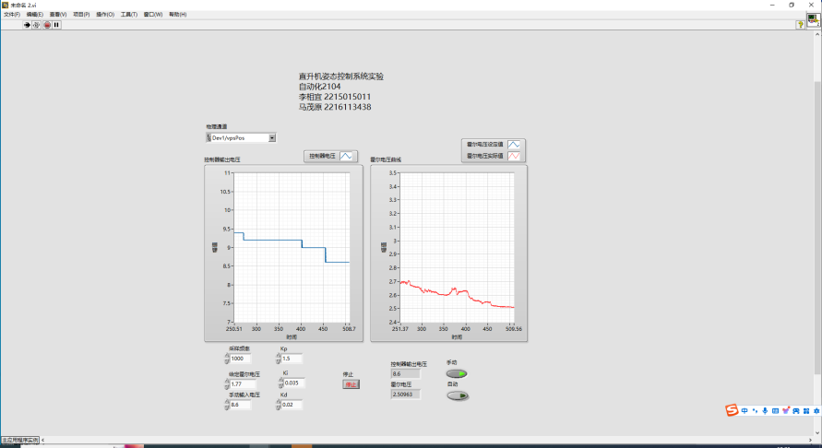

图31 仰姿至俯姿

**六、PID数据与系统控制性能的影响**

1. Kp - 比例增益(Proportional Gain)

Kp过小会导致系统响应缓慢,跟踪效果差, Kp过大会引起系统振荡,甚至失稳, 适当增大Kp可提高系统响应速度和跟踪性能,但需控制在一个合理范围内。

2. Ki - 积分增益(Integral Gain)

Ki过小会导致系统存在稳态误差,无法精确控制姿态，Ki过大会引入积分饱和,降低系统动态响应性能，适当增大Ki可消除稳态偏差,改善稳态精度,但不能过度。

3. Kd - 微分增益(Derivative Gain)

Kd过大会放大高频噪声,导致输出剧烈波动，Kd过小会使系统对扰动的反应迟钝,抗扰性能差，适当增大Kd可提高系统的抗扰能力和早熟特性,但也需控制在合理范围。

4. Kc - 控制器增益(Proportional Gain)

Kc过小会导致系统响应缓慢,跟踪效果差，Kc过大会引起系统振荡,甚至失稳，适当增大Kc可提高系统响应速度和跟踪性能,但需控制在一个合理范围内。

5. Ti - 积分时间(Integral Time)

Ti过大,相当于Ki(积分增益)较小,会导致系统存在稳态误差无法精确控制姿态，Ti过小,相当于Ki较大,动态响应会变慢。适当减小Ti(增大Ki)可消除稳态偏差,改善稳态精度,但不能过度。

6. Td - 微分时间(Derivative Time)

Td过大,相当于Kd(微分增益)较大,会放大高频噪声,导致输出剧烈波动，Td过小,相当于Kd较小,系统对扰动的反应迟钝,抗扰性能差，适当增大Td可提高系统的抗扰能力和早熟特性,但也需控制在合理范围。

**七、说明调试中的出现的问题与解决方法**

1. 控制器参数问题

问题: PID参数设置不当,导致系统响应慢、振荡或不收敛。

解决方法: 根据实际系统特性,合理选择PID的值。

2. 输出限制问题

问题:系统输出超出电机或驱动器的可控范围。

解决方法: 在PID VI中设置较大的输出限制

3. 振荡和噪声问题

问题:系统响应存在振荡和高频噪声。

解决方法:降低微分系数,提高系统阻尼；插入低通滤波器抑制高频噪声

**八、实验总结**

本实验旨在了解直升机结构和飞行原理,熟悉PID控制算法及参数对系统性能的影响,掌握LabVIEW图形化编程。实验使用了NI ElvisII实验平台、直升机模拟系统以及LabVIEW软件。直升机使用SS49E线性霍尔效应传感器测量姿态角度。对于直升机姿态控制,采用了PID控制算法。首先利用LabVIEW自带的PID控制器进行控制,后又手动编写了PID控制算法进行控制。实验重点是调节PID参数(Kp、Ki、Kd以及Kc、Ti、Td),观察对系统响应的影响。增大Kp（Kc）可提高响应速度但可能引入振荡;增大Ki/减小Ti可消除静差但响应变慢;增大Kd适度可提高抗扰性能。通过在LabVIEW中设计人机交互界面,可实时显示系统状态、设置目标值和切换手动/自动模式等,方便进行控制和调参。实验过程中分析了不同PID参数对直升机姿态控制系统响应的影响,对PID控制算法及其调参方法有了更深入的理解。

综上所述,本实验通过对直升机模拟系统的PID控制,加深了对PID算法原理及调参策略的掌握,培养了运用LabVIEW进行系统设计的能力。